Тема урока

Решение задач по теме «Вписанная и описанная окружность»

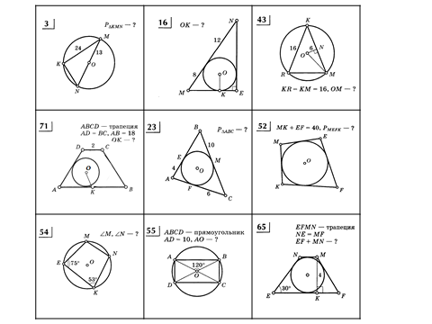

Внимательно посмотрите на задачи и попытайтесь их распределить по группам в таблицу (выполняете задание в тетради)

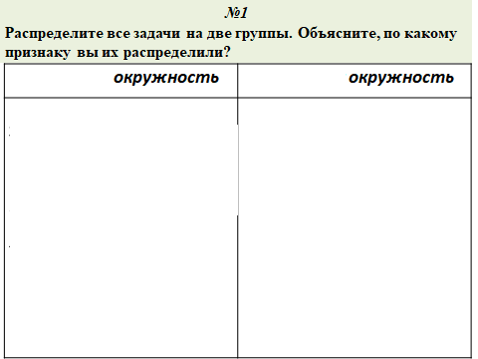

Далее, попытайтесь распределить задачи в подгруппы (выполняете задание в тетради)

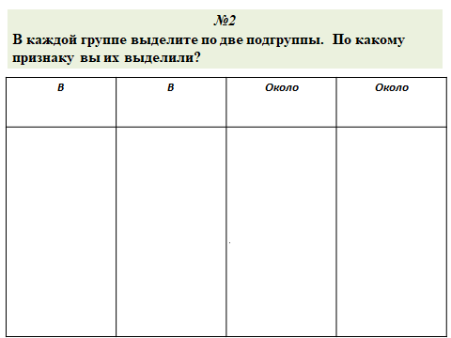

Допишите предложения в следующей таблице (в тетради)

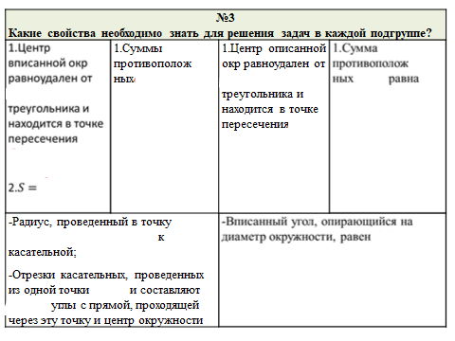

Решите задачи №3, №53, №54, которые находятся в самом начале листа.

Затем выполните задание на платформе ЯКЛАСС (время ограничено).